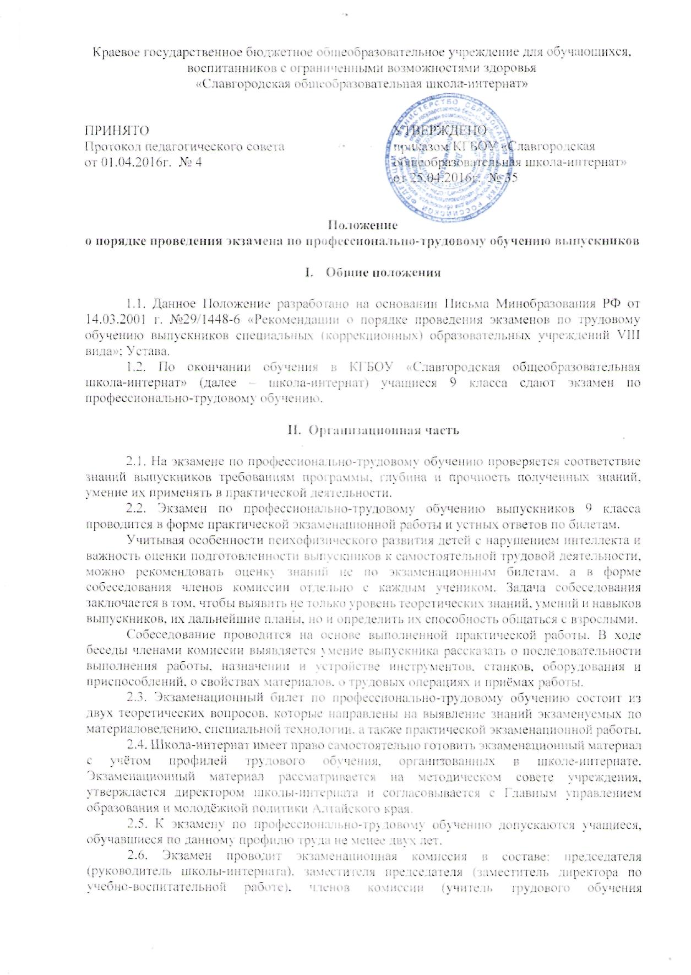

экзаменуемого класса, учителя трудового обучения и учителя общеобразовательных дисциплин школы-интерната), могут быть приглашены преподаватели учреждения начального профессионального образования и представители производства.
- Состав экзаменационной комиссии и дата проведения экзамена утверждаются приказом директора по школе-интернату.
- Результаты экзамена но профессионально-трудовому обучению оформляются протоколом (приложение 1).
- Изделие, выполненное учащимся в ходе практической экзаменационной работы, хранится три года, а протокол оценки учебно-трудовой деятельности за период обучения -пять лет.
III.Подготовка к проведению экзамена
- Экзаменуемые выполняют практические контрольные работы (за четверть и учебный год) согласно программным требованиям по профилю профессионально-трудового обучения. Работы хранятся у учителя и предъявляются членам экзаменационной комиссии на экзаменах.
- Учителя трудового обучения знакомят экзаменуемых с содержанием билетов и помогают им составить конспекты ответов. При составлении конспектов необходимо использовать имеющиеся пособия и учебники.
- Занятия по профессионально-трудовому обучению в выпускном классе должны предусматривать систематическое повторение ранее пройденного теоретического материала.
3.4. Учителем трудового обучения должны быть подготовлены материалы,
инструменты, детали. заготовки. необходимые для выполнения практической
экзаменационной работы.
IV. Порядок- проведения экзамена
4.1. На выполнение практической экзаменационной работы отводится 2-3 часа (с
учётом особенностей психофизического развития учащихся может быть предусмотрен
перерыв).
4.2. Задания, включаемые в практическую экзаменационную работу, должны
соответствовать программным требованиям.
4.3. Для выполнения практической экзаменационной работы каждый экзаменуемый
получает чертеж, рисунок или фотографию объекта, знакомится с образцом-эталоном и
техническими требованиями к изделию.
4.4. Заготовки для выполнения изделия, инструменты и все приспособления,
необходимые для выполнения практической экзаменационной работы, учащийся выбирает
самостоятельно.
4.5. Члены экзаменационной комиссии анализируют и оценивают процесс выполнения
учащимся изделия в ходе практической экзаменационной работы и (или) качество изделия.
Оцениваются также другие изделия (не менее 5). выполненные учащимся за период обучения
в выпускном классе.
4.6. После выполнения практической экзаменационной работы проводится устный
экзамен или собеседование по профилю. На опрос каждого экзаменуемого отводится не менее
30 минут. Между практической экзаменационной работой и устным экзаменом или
собеседованием устанавливается 20-30 минутный перерыв.
V. Оценка результатов экзамена
5.1. Итоговая оценка за экзамен по профессионально-трудовому обучению выставляется на основании оценок, занесенных в протокол (Приложение 1): за год. практическую экзаменационную работу и устный ответ. Решающее значение имеет оценка за практическую экзаменационную работу.
- Итоговая оценка «5» выставляется, если на «5» выполнена практическая экзаменационная работа, на «5» или «4» оценен устный экзаменационный ответ и в оценках за учебные четверти выпускного класса нет «3».
- Итоговая оценка «4» выставляется, если на «4» выполнена практическая экзаменационная работа, на «5» или «4» оценен устный экзаменационный ответ и в оценках, занесенных в протокол, нет «3».
- Итоговая оценка «4» выставляется, если на «5» выполнена практическая экзаменационная работа, на «3» оценен устный ответ или по итогам учебных четвертей в выпускном классе было не более двух «3».
- Итоговая оценка «3» выставляется, если на «3» выполнена практическая экзаменационная работа, на «4» или «3» оценен устный экзаменационный ответ и в оценках, занесенных в протокол, нет «2».
- Итоговая оценка «3» выставляется, если на «4» выполнена практическая экзаменационная работа, на «3» оценен устный ответ и по итогам учебных четвертей в выпускном классе было более двух «3».
Приложение I
РОССИЙСКАЯ ФЕДЕРАЦИЯ
Алтайский край, город Славгород
КГБОУ «Славгородская общеобразовательная школа-интернат»
« » 20 г.

ПРОТОКОЛ 0ЦЕНКИ УЧЕБНО-ТРУДОВОЙ ДЕЯТЕЛЬНОСТИ ЗА ПЕРИОД ОБУЧЕНИЯ
по профилю « »
КЛАССА
УЧАЩИХСЯ

Комиссия в составе председателя
и членов

оцепила учебно-трудовую подготовку выпускников и вынесла следующие рекомендации:

№ п/п | Фамилия, имя, отчество выпускника | Годовая оценка | Оценка  практической  экзаменационной  работы | Оценка устного  ответа (собеседования) | Итоговая оценка | Рекомендации комиссии
Подписи членов комиссии:

